**成都天瀚智能科技有限公司**

成都市郫都区现代工业港 港通北三路269号 融智创新产业园 3栋1号楼4楼

**www.cdthzn.com**

**TYAN-HAN**

非标定制军工加固计算机&无人装备控制终端硬件解决方案。

**天瀚®**

**手持控制终端**

**GAV-75U V2.0**



**GAV-75U V2.0**

**手持控制终端**

**天瀚®**

**基础参数**

**GAV-75U V2.0**

**手持控制终端**

**天瀚®**

**配件**

**尺寸图**

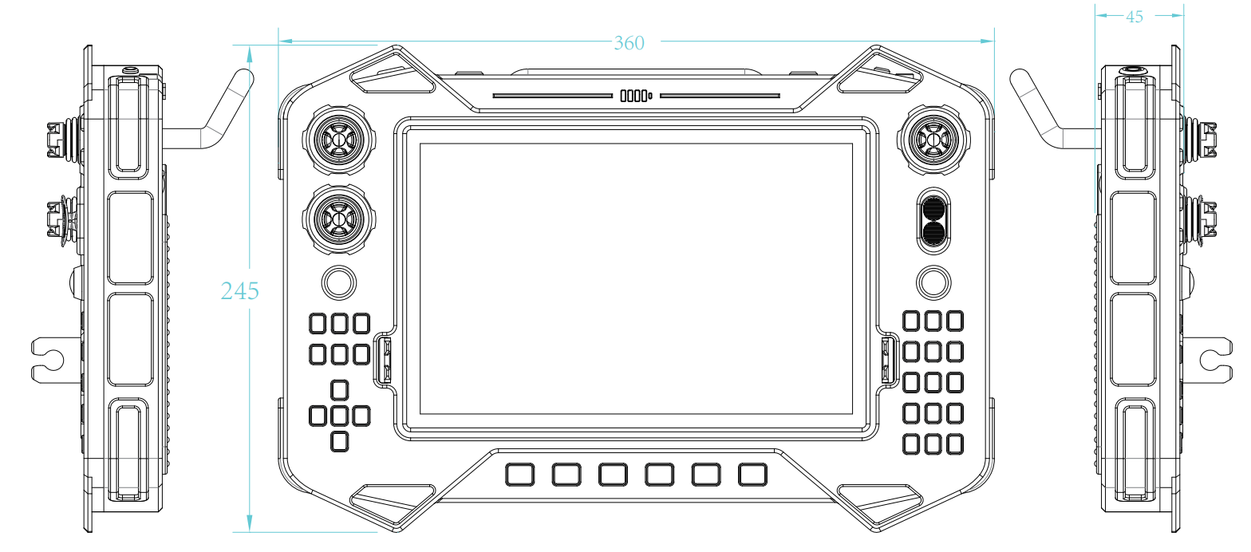

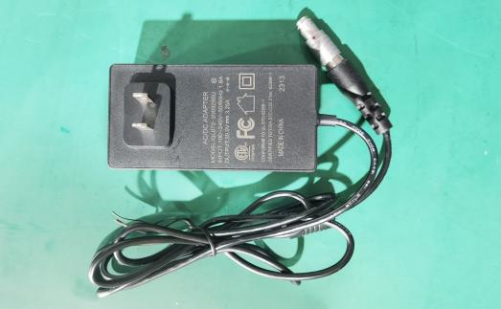

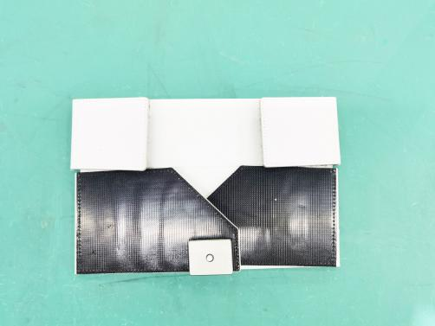

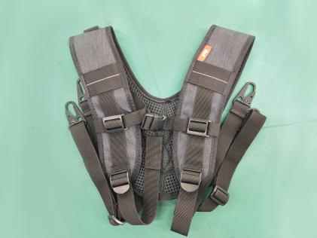

**四点肩带**

**适配器**

**遮阳罩**

**喇叭**

**喇叭**

**硬盘快拆背板**

**电源开关**

**音频接口**

**COM/LAN**

**LAN**

**HDMI**

**USB2.0**

**USB3.0**

**SIM**

**DC IN**

**充电指示灯**

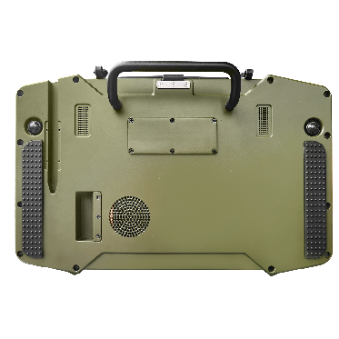

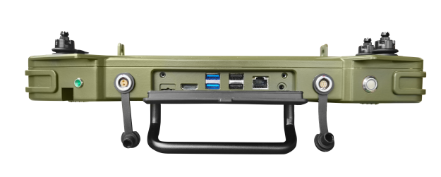

**接口标识**